教学简讯


第24期
浙江万里学院教务部编 2008年11月

目 录

教 学 建 设
△ 我校接受2008年省级教学建设工作专项检查
△ 落实“质量工程” 推进教学建设——教育部专家来我校作教学建设专题讲座

合 作 性 学 习
△ 转变观念，创新方法，不断推进“合作性学习”教学改革
——白 非部长应邀来基础学院作报告
△ 商学院组织合作式公开课观摩教学

教 学 竞 赛
△ 推动课堂教学改革 提高教育教学质量
——2008年青年教师教学技能比赛顺利结束
△ 学校举行 “教师说课观摩交流”活动
△ 第七届浙江省高校教师教学软件评比我校再获佳绩

学 科 竞 赛
商学院
△ 商学院师生在浙江省第三届大学生电子商务中再传捷报
△ 商学院学子在浙江省财会信息化大赛中取得佳绩
△“东力DONLY”江东区青年创业大赛再传捷报
学 院 动 态
计算机与信息学院
△ 以青年教师培养和教学过程监控为抓手，推进督导工作和内涵建设
△ 积极筹建信息工程系，力争学院建设再上新台阶
△ 计算机与信息学院召开09届毕业生毕业设计动员大会
△ 计算机与信息学院邀请陈庆章教授为教师作报告
电子信息学院
△ 电子信息学院举行教师期中教学座谈会
生物与环境学院
△ 扎实有效地推进申硕工作——生环学院邀请北京大学丁明孝教授莅临指导
法学院
△ 教学管理落到实处，共创良好和谐氛围——法学院举行教师教案交流和评比活动
△ 公务员考试辅导名师陈潇来校作备考讲座
△ 法学院开启“法律人职业导航”系列活动
基础学院
△ 规范管理 强化实效 实现基础学院教学工作良性运行
△ 2008-2009学年第一学期大外部工作简报

教学建设

我校接受2008年省级教学建设工作专项检查

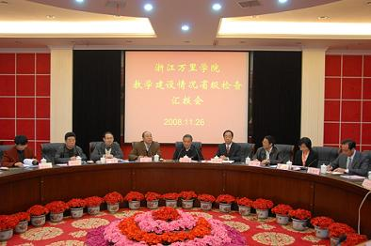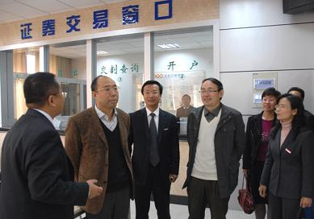

为贯彻落实全省高教工作会议精神，促进教学专项建设，提高教育教学质量，由宁波大学副校长赵 伐教授任组长的专家组一行4人，受省教育厅委托，于11月25日开始对我校新专业、精品课程、新世纪教改项目等教学建设进展情况进行一年一次的专项检查。
11月26日上午，检查汇报会上，校长石钟慈院士出席并致欢迎词，简要介绍我校在探索教学改革，落实“质量工程”上的举措和成效；副校长钱国英教授代表学校作了“更新教育理念，建设适应社会发展人才需求的专业特色”的主题报告，向专家汇报学校整体教学建设和改革工作；会展经济与管理和电子商务两个新建本科专业、《生物化学》和《会展管理》两门精品课程，以及“经管类专业新型实验教学模式研究与实践” 省级新世纪教学改革项目分别向专家组汇报了项目建设实施进展情况。
专家组通过听取汇报、查阅文档材料、查看精品课程网站、考察实验室、召开学生座谈会、随机听课、问卷调查等方式，对照相关检查标准，对我校的省级教学建设项目做出了客观评价，充分肯定了我校在教学建设、教学改革和规范管理等方面取得的成绩，认为万里不仅有新颖的办学理念，而且落实理念的措施合理到位；赞誉万里的工作是万里的品牌，特别是对万里高效精细的工作作风、爱岗敬业的教师风范和充满朝气的万里学子印象深刻。同时专家们也从培育专业特色、加强师资队伍建设、加大学校电子图书的投入、进一步巩固优势扩大影响等方面，对学校教学建设的发展提出了许多指导性意见。
党委副书记、副校长蒋建军代表全体师生答谢专家们对万里学院的关心与支持，表示我们将根据专家们的宝贵建议，制定具体措施，落实整改工作，创新建设，凝练特色，以评促建，以点带面，努力使学校的教学质量更上新的台阶。

落实“质量工程” 推进教学建设
——教育部专家来我校作教学建设专题讲座

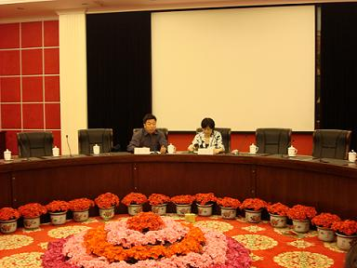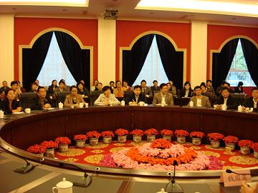

为进一步推进教学建设工作，深入贯彻落实“质量工程”，11月2日下午，教育部教学研究中心副主任吴 博受邀来我校作教学建设的专题讲座。讲座由教学副校长钱国英教授主持，各学院院长、教学副院长和教学建设项目负责人等五十多位教师前来取经学习。
吴 博副主任从“质量工程”的来源出发，介绍了教育部实施“质量工程”，深化教学改革的发展历程和建设目标，具体从专业建设、人才培养、课程建设、师资队伍建设、教材建设和数字化、信息化建设等六个主要问题着眼，畅谈了教育部推进“质量工程”的举措，并针对目前建设中存在的问题提出了许多建设性的建议。尤其针对精品课程建设，吴副主任分析了不同于网络课程的精品课程建设内涵，强调要从教学理念、教学设计、教学组织、教学实现和教学效果上做文章，抓住“质量、共建、共享”这一目标，确定课程建设目标，明确课程服务对象，建出自己的特色。
吴 博副主任对我校在“质量工程”建设中付出的努力和取得的突破表示赞赏，希望我们进一步练好内功，争取更多的资源。
钱副校长在总结时强调，我们要随时关注上级相关部门的指导性文件，把好教学建设工作的脉；同时，要进一步做好各项建设工作，围绕专业人才培养的规格定位，面向我们的学生，围绕“建设效果”，建出课程特色、专业特色，进而汇聚成人才培养的特色。钱副校长希望我们全体教师共同努力，继续跨上国家级项目的建设行列中！

合作性学习

转变观念，创新方法，不断推进“合作性学习”教学改革
——白 非部长应邀来基础学院作报告

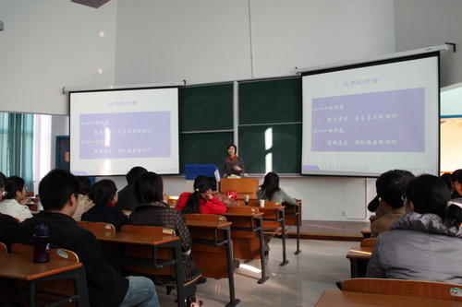

11月18日下午，学校教务部部长白 非教授应邀来基础学院作了题为“转变观念，创新方法，不断推进合作性学习教学改革”的报告。基础学院领导及教师听取了报告。
白部长从我校“合作性学习”课程教学改革的背景、内容、方法及取得的成效和遇到的问题等四个方面作了全面、系统、深入地分析。她指出，在大众化高等教育背景下，为了培养知识、能力与素质全面协调发展的新世纪高素质人才，必须系统变革传统教学模式，要由单向灌输的教学方法转变为集中授课与小组研讨相结合，要由单一的课堂教学模式转变为课内课外相结合的组织形式，要由按学科体系设置课程转变为根据能力要求整合课程，要由按教材设计课程内容转变为根据教学目标更新内容，要由教师要讲到没有问题转变为教师要讲出问题让学生思考，要由学生听课背笔记考试转变为学生讨论查资料解决问题，要由试卷考核评价知识点转变为过程评价注重能力提高。
白部长指出，大学课堂学习的诸多模式中，合作性学习模式具有诸多的优势，它是老师安排课程，组织学生们共同学习，使学习效果最大化，实现师生共同的目标。我校“合作性学习”课程教学改革已经取得初步成效，具体表现在：教师观念转变,教学能力提升；学生学习能力与综合素质提高；学校教学功能得到优化和提升，应用型人才培养模式全面创新；教学改革得到较高认可与评价。她通过合作性教学改革的案例，勉励基础学院老师，在基础课教学中，同样可以转变观念，开展合作性教学改革的探索。
报告会结束后，白部长还与教师进行了现场交流。
（基础学院）

商学院组织合作式公开课观摩教学

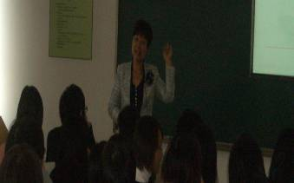
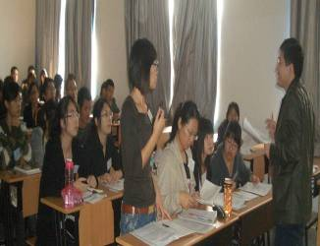
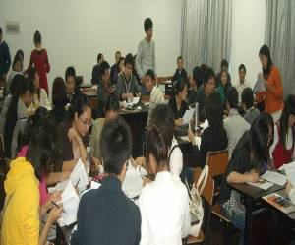
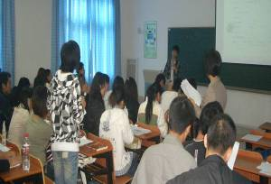

按照商学院“合作性学习”课程教学改革系列活动的要求，本学期第8周至11周，商学院组织了《市场研究》和《高级财务管理》合作式学习课程的观摩活动，分别由郑长娟老师、吴丽娟老师、彭新敏老师和程蕾主讲。学院教学副院长，督导组组长，教学部及各系全体教师分组参加了观摩。学院要求观摩结束后，以系为单位组织讨论，并写出总结材料上交院里。
观摩教学是学院推广好的教学方式的重要途径，也是教师互相学习，相互促进教学的重要组织部分。这次公开课教学，为学院教师的合作式课程教学起到了示范和带头作用，也为学院合作式课程改革起了很好的推动作用。
（商学院）

教学竞赛

推动课堂教学改革 提高教育教学质量
——2008年青年教师教学技能比赛顺利结束

为交流推广我校青年教师的教学技能和教学经验，提高青年教师的教育教学水平，推动课堂教学改革，提高教育教学质量，学校于11月8日举行了“2008年浙江万里学院青年教师教学技能比赛”。
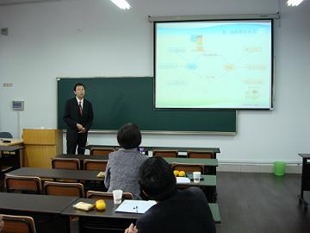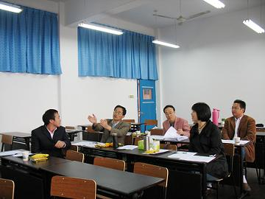

本次比赛结合浙江省教育工会《关于举办浙江省高等学校第五届青年教师教学技能比赛的通知》精神，以“说课”为竞赛内容，要求教师15分钟内讲清“教什么”、“怎么教”，以及“为什么这样教”，重点考察教师对学科的把握能力，以及运用教育教学理论的能力。这种“说课”形式的教学竞赛正契合了教学改革对教师的要求。
各学院对本次比赛都给予了高度的重视，精心组织，在系、院层面组织了两轮评比，推选出参加校级竞赛的老师。电子信息学院要求全院教师参加，学院领导分入各系与赛，并邀请了教务部、兄弟学院有关领导及督导担任评委，帮助教师共同提高；计算机与信息学院院长、书记、副院长、各系主任及督导共同参与，使教师通过比赛相互学习；文化与传播学院通过发动，高学历、高职称、有着十多年高校教学经验的年轻教师踊跃报名；外语学院有45位青年教师参加了第一轮的选拔赛；基础学院以“探讨教学目标、设计教学内容、研究教学方法和策略”为核心的课程研究和教学技能比赛为期四天，有九十余名教师到场观摩。
学校决赛分高级职称和高教龄组、文科组和理科组进行，与往年不同的是，决赛的内容由评委选定后通知参赛教师。每位教师认真准备，在一天半的准备时间内制作出了高水平的PPT，以清晰的思路展示了对课程内容的驾驭能力，充分体现出我校青年教师的精神面貌和教学风采。经过紧张的角逐，评委评议、打分，最终由计算机学院的陈智罡、文化与传播学院的余丹、商学院的王扬眉、生物与环境学院的夏静芬和艺术设计与建筑学院的王亚莎等5位教师获一等奖，樊慧丽等9位教师获二等奖，余陈乙等15位教师获三等奖。
参赛教师表示，评委的提问和建议使他们对“说课”有了进一步的认识，对提升自身的教学水平有很大帮助。学校将于近期组织获奖教师“说课”的观摩活动，希望广大教师互相借鉴和交流，以不断提升教学水平，提高教学质量。

学校举行 “教师说课观摩交流”活动

为进一步推进合作性学习课程教学改革的深入开展，在广大教师之间交流说课方式和课程设计技能，不断提高教育教学质量，11月25日下午，“教师说课观摩交流”活动在53309举行。学校领导、相关职能部门负责人、各二级学院领导、校院两级督导及没课的全体教师近400人参加此次观摩活动。
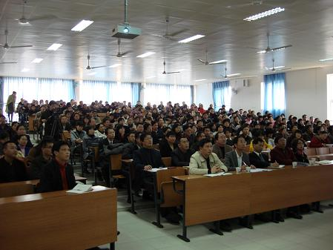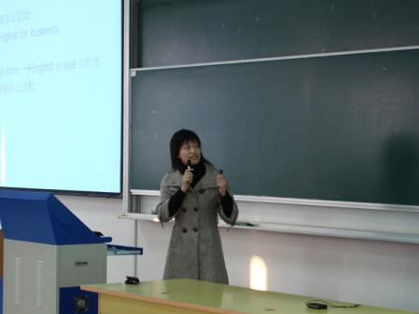

此次作为说课示范的五位教师是在刚刚结束的“2008年浙江万里学院青年教师教学技能比赛”获得一、二等奖的教师代表，他们结合合作性教学的不同形式，抓住说课的中心点“教什么”、“怎么教”和“为什么这样教”，来阐述对课程教学的理解和设计，给广大教师提供了借鉴。
党委书记、执行校长陈厥祥也参加了此次 “教师说课观摩交流”活动并作总结讲话，他对本次活动表示充分肯定，强调这是促进教学、提高水平、扩大交流的重要途径，希望以后能多组织此类活动，促进教学相长。他希望全体教师能尽力上好每一堂课，以充分的准备和良好的状态迎接省级“百堂课”检查。陈书记认为，我们的教师队伍十分年轻，充满着生机活力与发展潜力，相信通过努力，定能打造出万里的品牌。他也将与每一位教职员工共勉，做好教学这个核心工程。

第七届浙江省高校教师教学软件评比我校再获佳绩

第七届浙江省高校教师教学软件评比获奖软件颁奖大会于2008年11月2日在义乌工商职业技术学院召开，我校再获佳绩，取得一等奖1项，二等奖3项，三等奖3项。
浙江省高校教师教学软件评比活动由浙江省教育厅高等教育处、高校科研师资处联合举办，浙江省高教学会教育技术专业委员会协办，每年举办一届，本届比赛首次分本科组和高职高专组进行，其中本科组有32所高校173件作品参赛，获奖率51%，共评出一等奖10项，我校钱国英、汪财生、尹尚军等几位老师制作的《生物化学》网络课程，以科学的教学设计、丰富的教学内容、良好的教学组织和具有特色的实验教学获得一等奖。
该项评比得到学校领导的高度重视，希望借此激励广大教师努力提高现代教学技能，促进学校质量工程建设。在教务部和各二级学院精心组织下，广大教师积极参与，整个竞赛活动历时一年，有效地推动了我校精品课程和优秀教学资源的建设，促进了我校教师教学软件设计与制作水平的提高。

学科竞赛

商学院师生在浙江省第三届大学生电子商务中再传捷报

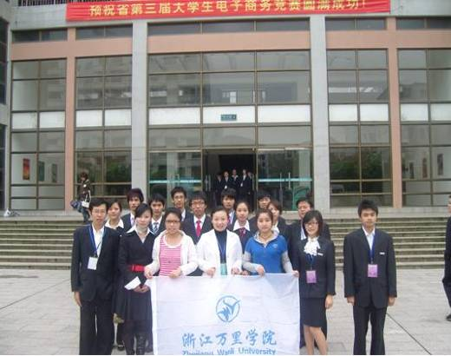

11月8日，浙江省第三届大学生电子商务总决赛在浙江省湖州师范学院举行。本次大赛面向省内高校全日制在校大学生，由浙江省教育厅主办、浙江工商大学承办、湖州师范学院协办，以培养大学生在电子商务方面理论与实践相结合的能力，丰富和活跃校园文化氛围。
学院领导对此次比赛开始就给予了高度的重视，提供了多方面的支持。学院旨在通过本项竞赛活动，提高大学生的电子商务软硬件设计与开发的水平、电子商务管理与市场应用研究的能力、电子商务模式创新的意识，树立科技创新意识，培养经济和社会发展需要的优秀人才。
在信管系主任周志丹等多位老师的精心的指导下，来自我校商学院的报告类作品“EMP集装箱空箱信息平台”、“‘自游e族’新型自助旅游电子商务平台”、“新一代高保密无线通讯移动支付系统”和技术类作品“基于ASP开发的浙江自助游网站”、“HCRM医院客户回访管理系统”这五个项目在初赛中脱颖而出，入围复赛，在决赛过程中，我校参赛选手沉着稳定，从容应对，技压群雄，脱颖而出，并共同获得3个省二等奖、3个省三等奖，2个省优胜奖的佳绩。
据悉，本届参赛作品本科199件（技术类85件，报告类114件），专科78件（技术类26件，报告类52件）。截至10月17日，竞赛初评工作已经结束。最后共有32所学校的67件作品进入决赛，其中包括19所本科院校和13所专科院校。
浙江省大学生电子商务竞赛旨在通过竞赛活动，提高大学生的电子商务软硬件设计与开发的水平、电子商务管理与市场应用研究的能力、电子商务模式创新的意识，培养大学生在电子商务方面理论与实践相结合的能力，树立科技创新意识，丰富和活跃校园文化新内涵，培养经济和社会发展需要的优秀人才。

商学院学子在浙江省财会信息化大赛中取得佳绩

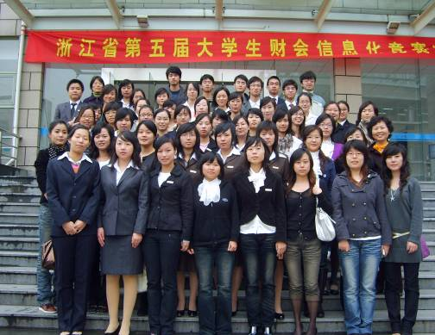

11月8日，浙江省第五届财会信息化大赛在浙江财经学院举行。由我校商学院会计系彭海颖、赵彩虹老师和商学院团委书记孟祥敏为指导老师一行69人在商学院党委书记、副院长谢荣光和商学院会计系主任袁葵芳老师的亲自送行下踏上征途。本届财会信息化大赛，我校共有22支队伍入围决赛，经过激烈角逐，15支队伍喜获二等奖，7支队伍喜获三等奖。财会信息化大赛是浙江省教育厅组织的十大学科竞赛之一，由浙江省大学生科技竞赛委员会主办，面向浙江省全体经管类专业大学生。
此次大赛考点设在浙江财经学院，其中共有浙江工商大学、杭州电子科技大学、浙江财经学院在内的省内十九所高校的435支队伍参加。最后经浙江省财会信息化专家组评议，共有199支队伍获奖，其中入围决赛的队伍有109支。
财会信息化大赛是浙江省为深化“管理型财会人才培养模式创新实验区”建设，发挥竞赛教育的积极作用，顺应财会信息化的发展趋势，提高大学生财会信息化的各项能力，培养大学生的创新意识和创新能力，提升大学生对财务、会计、审计等专业知识的掌握，提高实际应用能力及其综合素质水准而举办的大赛。我校对此次比赛极为重视，早于去年10月已经开始筹备，今年5月份又经过重重筛选从300多参赛选手中择优选出了66位同学组成了23支队伍参与此次比赛，其中22支队伍获奖，获奖率达95.6%。
学校在此次比赛的备战过程中给予了大力支持，具体表现在细致安排和注重措施落实等方面。会计系教师们不辞辛劳，细心教导；参赛学生克服努力，认真训练，沉稳应战，上下一心，赛出了万里人的风采。本次竞赛不仅充分展示了我校管理学科的明显优势，也证明商学院多年来的教育取得的成功，同时也是万里成功的教育体制的证明，会计系将通过竞赛顺应财会信息化发展趋势，以赛促教，推动财会信息化教学改革，进一步提高在校大学生应用分析能力，培养财会类专业大学生的创新意识和创新能力。

“东力DONLY”江东区青年创业大赛再传捷报

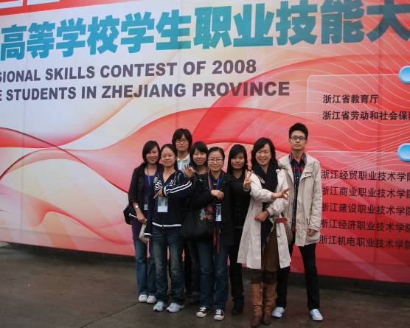

11月11日，宁波市江东区第八届科技人才周“东力DONLY”江东区青年创业大赛在开元大酒店隆重召开。大赛由中共宁波市江东区委、宁波市江东区人民政府主办，并联合了江东区团委、江东区科技局、江东区人事局和浙江东力传动设备股份有限公司承办。旨在发挥江东的区域功能优势，培养广大青年的创业意识、创业能力和创业精神，搭建青年创业平台，营造良好的创业氛围，进一步把江东打造成创业热土。
本次大赛，商学院高度重视并积极准备参与，经过最初的团队报名、初步筛选、专家评比，我院有一支队伍入决赛，最终浙江宁波飞讯服务有限责任公司团队获得了三等奖。
大赛自2008年3月全面启动以来，得到了社会特别是宁波高校的积极响应，共有130多个创业团队报名参加。所以的项目都拥有专利技术或较高的技术含量。最后通过层层筛选，共有9支团队进入总决赛。在此次大赛上，我院团委书记孟祥敏代表我院还与宁波市国家专利技术展示交易中心就推广专利创业项目签订了合约。为广大青年创业提供了更多的技术支持和技术保证。
通过本次大赛这个平台，培养了更多广大青年的创业意识、创造能力和创业精神，为企业铺就一条全新的识人选材途径，带动青年就业，给予青年们在这片创业热土上展示他们的创业才华。

学院动态
计算机与信息学院
以青年教师培养和教学过程监控为抓手，推进督导工作和内涵建设

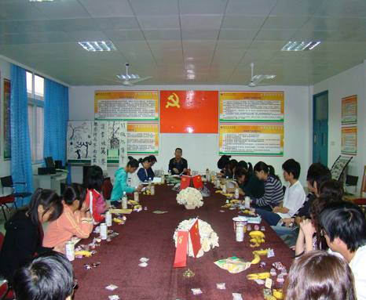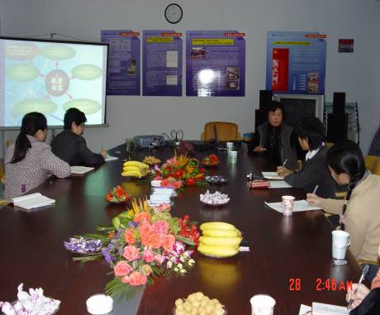

教学督导作为教学质量保障体系的重要组成部分，在规范教学管理，推进教学改革，提高教师素质和稳定教学质量等方面发挥着重要作用。计算机与信息学院在工作中确立了以下指导思想：加强制度建设，规范教学行为，强化教学运行机制的管理；切实贯彻我院各项教学规章制度，深化教学改革，着力解决学院教学工作中的深层次问题；推进以提高办学质量与效益为核心的内涵发展；加强师资队伍建设，建立质量评估体系，开展教学督导工作；突出计算机专业教育特点，加强实践教学环节。基于这一指导思想，近年来，通过学院领导和督导组全体成员卓有成效的工作，院教学质量稳步提高。
一、建章立制，用制度规范教学行为
结合学院教学工作实际，遵循教育教学规律，制订了一系列的教学管理规章制度，包括教学计划管理、教学运行管理、教学质量管理、实践性教学管理、师资队伍建设、课程建设与科研、毕业设计、教学督导等方面的条例、办法、规定和要求，并将之汇编成册。为了将这些制度落到实处，学院又将之细化和转变成诸如学期教学进度表等表格，使学院内部的各种教学关系得以理顺，规范了教学行为，建立了正常的稳定的教学秩序。
二、督导并举，以导为主
教学督导的根本目的是帮助、促进教师改进教学，提高教学水平。以此为出发点，院教学督导认真改进教学督导方法，坚持以教师为本，以帮助提高为切入点，加强与被听课教师的沟通，以督促导，以“导”为主。采用事先通知教师听课时间的方式，检查后及时与被听课教师反馈意见和建议，消除被听课教师的逆反心理，做到既“督”又“导”，重在指导。通过检查、督促，着力于正面指导和引导，通过开展举办专题研讨或讲座活动，组织示范性教学等多种形式的帮教活动，帮助教师发现问题，促进教师的教学水平不断提高。同时，作为学院决策辅助组织，督导组全体成员参与院长办公会议，荐言献策，积极配合学校和院教学管理工作，做好教学质量工程建设。
三、以生为本，重视教学质量反馈意见
在学生中选取思想道德品质优秀、热爱学习、责任心强、品学兼优的学生作为教学信息员，每学期至少召开两次学生信息员座谈会，通过他们了解各班学生平时对理论及实践教学各课程的学习情况，了解教师的教学态度、教学方法、教学效果、学生的学习情绪及学习要求，同时将老师及学院的期望要求及时传递给学生，促进教学相长。形成了教学管理、教学过程和学习过程的互递信息、共同提高的新局面。
四、开展合作性学习，深化教学改革
"合作性学习"课程教学模式是培养学生自主学习能力和团队合作精神的有效途径。学院在理清发展思路的基础上，进一步加大推进改革的力度，率先开展合作性学习，在课程教学改革方面迈出了创新的步伐，扎扎实实推进着“合作性学习”课程教学改革。为了使合作性学习模式有序进行，学院从院系领导到各个课程组，从督导到学工，进行了一系列的保障工作。从学期开始，领导和督导深入教室，进行过程监控，重点抽查教学改革课程的进展情况，各个班级辅导员对班级进行跟踪管理，并和督导一起走进教室，了解学生动态，及时解决有关问题。各个课程组也展开了教师之间的教学方式和教学方案的多次研讨。通过一年来的运作，成绩喜人，其中《计算机网络》课程作为代表受到厅校领导的一致好评。
五、注重青年教师培养，提高教师队伍素质
加速教师的专业成长，青年教师是关键。几年来，我院制定了青年教师培养计划，建立了“一对一”的师徒合作式研究制度，强化青年教师培养。具体就是学院成立青年教师培养领导小组，为每位青年教师配备一名骨干教师作为固定的指导教师，详细规定了青年教师和指导教师如听课、交流座谈等方面的职责与任务，制定考核评价方案。与此同时，学院每年都要花大力气安排所有青年教师进行院内的教学比赛，并邀请教学名师来院上教学示范课。通过一系列的教学比赛，可以展示青年教师的教学能力和水平，促进青年教师之间相互学习、相互借鉴、共同提高，为青年教师的成长构建一个良好的发展平台。通过聆听名师讲座和示范课，青年教师能从中感受教学的艺术，不断努力提高自身的课堂教学水平。
几年来，学院通过一系列的教学督导措施，不断总结和提高教育教学水平，广大教师特别是中青年教师的教学质量和水平不断提高，保质保量完成了教学的各个环节任务。学院将再接再励，继续加强教学督导力度，积极提高教学工作水平，确保我院本科人才培养质量继续提高，不断适应时代提出的更高要求。

积极筹建信息工程系，力争学院建设再上新台阶

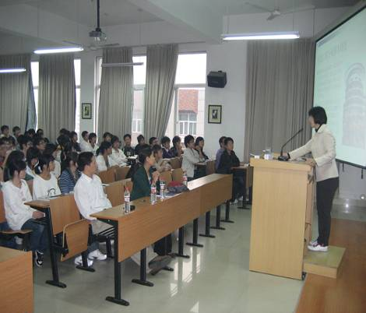

为了实现学院做大、做强、做优发展战略，在信息工程新专业第一届学生的入读同时,院领导高瞻远瞩，作出筹建信息工程系的决定，并任命殷伟凤老师为系主任，全面负责系里事务。筹建中的信息工程系在原计算机系的基础上，抽调出一批业务精、教学好的骨干教师组成教学团队。
学生是否已经适应大学生活，学生对本专业是否了解，学生在学习中有没有困难……，全体信息工程系老师始终牵挂着第一届学生的成长。近日， 殷伟凤老师带队走进基础学院，进入学生课堂，看望了100名信息工程同学，并对信息工程专业做了详细的讲解。殷老师指出，21世纪是信息的时代，信息时代的支柱是信息工程，信息工程专业是目前国内热门的专业，它是融合了计算机、电子、通信及网络等的一门学科。信息工程专业在全国仅有51所院校开设，浙江省只有浙江大学和浙大城市学院两所，而宁波作为省内经济最发达的城市尚无院校开设此专业，此次信息工程专业的申报成功，依托的是计算机与信息学院强大的师资科研力量和优越的办学条件。同时，殷老师从理论课程体系、素质拓展体系和实践课程体系等方面对本专业的人才培养体系进行了精辟地阐述，她勉励同学们努力学习，全面发展，打好扎实地理论基础，提高自身的能力水平，多参加课外活动，多参加各项竞赛.
我们相信，在学院的大力支持下，在信息工程系全体老师的共同的努力下，新兴的信息工程专业的学生，通过精心的培养，必定能够掌握信息领域的基础理论与方法，掌握嵌入式系统应用开发技术；能够熟练掌握各种数字媒体技术；能够具有在移动终端、信息控制等领域进行产品设计、应用开发、产品集成的能力。那么将来，展现我院信息工程专业学生面前的，必定是一条前景光明的康庄大道。

计算机与信息学院召开09届毕业生毕业设计动员大会

10月28日下午，学院在53301教室召开了毕业设计动员大会。学院党总支书记郭秋丽老师、计算机系主任李继芳老师、信息工程系主任殷伟凤老师、各教研室主任、毕业班导师及辅导员出席了大会，300余名09届毕业生参加了动员会。
郭书记首先从毕业设计、毕业前学习、就业等方面对全体毕业生做了详尽的阐述教育，要求毕业生们在毕业前认真做好大学期间的回顾总结工作，遵守校院的各项规章制度，积极开展文明离校活动，做好进入新的环境的各方面准备工作，以良好的状态迎接新的生活和挑战，并希望大家能在毕业离校前精心准备毕业设计，精心维护自身形象，并以感恩的心态做好自己该做的事、能做的事。
之后，陈清升老师就毕业生就业、毕业设计期间纪律及如何填写毕业生登记表等问题做了说明，他希望同学们能做到毕业设计、找工作二不误，以优异的成绩为四年的大学生活画上圆满的句号。
最后，李继芳主任介绍了毕业设计的目的、意义和考核程序，从社会需求、确定选题、设计准备、进行设计、中期检查等方面详细介绍了毕业设计的阶段安排和具体要求，并指出，做毕业设计、写毕业论文，是学校和教师完成教学计划、达到培养目标的重要环节，也是学生温习总结各门课程所学理论知识与技术技能、达到融会贯通和灵活运用的必经过程，更是训练学生如何独当一面、如何团队协作等实际工作能力的好机会，希望大家认真对待、积极准备，争取顺利通过毕业设计
此次动员大会的召开让毕业班学生对自己即将进行的毕业设计有了更进一步的认识，也意味着学院09届毕业生毕业设计工作全面启动。

计算机与信息学院邀请陈庆章教授为教师作报告

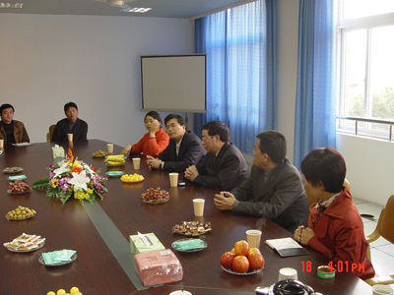

11月18日下午，全国计算机教育研究会理事、浙江工业大学信息学院党委书记陈庆章教授应邀来我院，就学院发展、青年教师队伍建设等问题与全院教师进行了座谈。
会上，陈教授介绍了自“四校合并”以来工大如何抓住机遇实行全面改革的经历和取得的成就，他还详细介绍了工大从原来的以学科建设为笼头到以学科建设为主线的转变，工大人对 “教学与科研关系”的认识等。谈到青年教师如何成长、如何提升自我时，陈教授说，青年教师要有强烈地进取心，要执着地钻研，适当时积极建立研究团队并注意成果的积累。
最后，奚院长指出，学院支持青年教师加速成长，支持青年教师进修和充电，支持青年教师交流、合作与互相观摩学习。交流合作可以是跨学科、本学科内的教研活动，可以是共同讨论；进修可以是省内，也可以是国内和国外。

电子信息学院
电子信息学院举行教师期中教学座谈会

为把握我院教师的课堂教学情况，交流教学技能和教学经验，提高教师课堂的教育教学水平，电子信息学院于10月29日下午在4212会议室举行了期中教师教学座谈会。
本次座谈会由教学院长助理主持，共16位教师代表与会。重点讨论合作性学习课程实施情况，大纲的修订情况及学生对课程改革的反映及取得的教学效果。
教师们结合自己承担的课程踊跃发言，首先介绍了自己对合作性课程的理解，其次介绍具体课堂组织方法，如何确定分组讨论，最后总结本课程开展过程中出现的问题，所有教师引起共鸣，共同分析之，在交流中不乏灵光乍现，探讨出合作性教学的有益方法。课改要结合我们专业背景，对专业基础课和专业课不能一刀切，相对而言专业课更适合进行，有利于培养学生扩散性思维，尤其是要引导好小班讨论课，真正调动讨论气氛和互动机制，改变单纯习题课或汇报课的做法。与会教师一致认为通过讨论课，学生的表达能力得到锻炼。
与会老师就其它与教学相关情况进行交流和探讨。相信交流出真知、探讨共发展，我院教师积极探讨教学问题的热情，必能付诸行动落实到实处。
据悉，电信学院学生期中教学座谈会将于11月4、5日分年级进行。

生物与环境学院
扎实有效地推进申硕工作
——生物与环境学院邀请北京大学丁明孝教授莅临指导

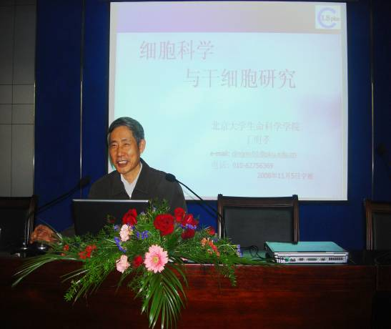

申硕工作是我院当前工作的重中之重，为促进学院的学科建设，进一步推进硕士点申报工作的有效深入， 11月7日下午，北京大学生科院原院长、国家学位办学科评议组专家丁明孝教授应邀来我校生物与环境学院考察指导，并做了题为“细胞科学与干细胞研究”的学术报告。报告会由杨季芳院长主持。
丁教授从生物学的发展方向出发，以功能基因组为切入点，解释了生物学中遗传、发育、进化等基本科学问题，对人类基因组计划、克隆羊、修复医学、人ES细胞系的建立等研究说明；其次，他阐述在研究干细胞时体现的生物学意义，与干细胞用于临床医学给全世界人类带来的价值和贡献；同时丁教授也谈到如何更好地兼顾教学与科研工作，给了每一位教师更多的启示。
报告会期间教师、学生不时提出问题，丁教授认真答疑，整个会场充满了热烈的学术交流气氛。
会议最后，杨院长作了重要讲话，他感谢丁教授从百忙之中抽出时间给大家作精彩报告，同时他也鼓励老师和同学们不断学习，提高自身能力和素质水平，为我国的细胞科学事业做出贡献。
报告会结束后，丁教授饶有兴致地考察了我院，并对我院申硕工作的规划以及目标等予以指导，提出了许多宝贵的建议与意见。在接下来的申硕工作中，我们将认真落实专家提出的意见，扎实有效地推进这项工作，力争按计划实现预定目标。

法学院
教学管理落到实处，共创良好和谐氛围

——法学院举行教师教案交流和评比活动

为了进一步推进教学改革，保证教学质量，提高教师的教学水平，本学期第七周至第十周，学院组织了教师教案交流与评比活动。学院要求教师在实行课程教学改革的情势下，对教案的编写必须打破传统的方式，体现课程改革的内容、方案和实施过程。通过教案编写的交流，进一步促进老师们改变以往的教学理念，更好地适应了教学改革的形势。
通过学院督导组织评议，最终评选出五份优秀教案，分别为：赵春兰老师的《民事诉讼法》、张倩老师的《国际经济法》、李良鸿老师的《司法实务》、吴振宇的《行政法与行政诉讼法》、周菊芳老师的《公共关系学》。
结合教务部下发的《浙江万里学院合作性学习课程学习评价指导性意见（试行）》，学院决定在学期结束前还将进行一次合作性学习模式的教学研讨会，以促进今后教学工作更好地运行。

公务员考试辅导名师陈潇来校作备考讲座

11月4日，应学校就业指导中心和法学院的邀请，公务员考试资深研究与授课专家，中国人民大学政治学博士陈潇老师来校作“2009公务员考试申论讲座”，讲座在图书馆报告厅举行。
陈潇多年从事公务员考试的辅导与研究，是系列公务员录用考试专用教材的核心研究编写者之一，具有丰富的公务员面试与申论辅导经验，对中央国家机关和各省公务员招考有精深的研究，
下午5时，离讲座开始还有一小时，报告厅已是座无虚席，过道上也站满了急切等待的同学。陈潇老师首先就申论考试命题趋势谈了他的几点看法，随后，他引用了诸多经典题型来阐述了申论考试的备考策略和应考技巧。讲座还进行了互动交流，陈潇老师用深入浅出，生动幽默的语言和丰富生动的例证回答了在场学生的许多备考中遇到的迷惘和疑问。
2009年公务员考试在即，此次活动作为校就业指导中心和法学院就业指导系列活动的一部分，同学们都表示受益匪浅。希望这一系列的指导和培训能够使我校毕业生在今年的公务员考试中取得佳绩。

法学院开启“法律人职业导航”系列活动

为了更好地引导法学专业学生的学习、了解社会发展对法律人提出的要求、
选择或明确今后发展方向，法学院开设了法律人职业导航系列的素质拓展项目，结合学院团总支、学生会的“法律文化节”活动，开启了法律人职业导航系列讲座。
11月14日晚，中国国际经济贸易仲裁委员会仲裁员、中华全国律协国际业务和WTO事务委员会副主任、宁波市人大常委会法工委委员、浙江盛宁律师事务所主任赵永清律师在学术报告厅作了“律师的素质与养成”的讲座。
赵永清律师结合自己二十几年的律师历程，与同学们分享了他工作中的心得体会。首先，他向同学们讲解了律师与其他职业的不同，指出了律师应具有的职业特征。其次，通过详尽地分析一些实务经验和案例，阐述了律师应具备的素质及其养成要求。赵永清律师谈到，律师作为从事法律工作的法律人首先需要遵章守法，这是成为律师的基本前提。律师的素质包括一般通情达理之人应具有的素质和法律人应具有的素质。在我国，律师的素质要求比较全面，包括律师的专业素质、律师的技巧和品质素质，专业素质包括知识结构和实务能力两个方面，律师的技巧和品质素质是律师如何开拓业务、形成竞争优势的基础。赵律师还分别从八个方面对律师的专业素质、律师的技巧和品质素质的养成提出了自己的见解，如：学好每门法学基础课；学会思考问题；注重形成金字塔型的知识结构；培养细心严谨的办事风格；养成良好的沟通能力；掌握法律分析方法，要有责任心和负责任的态度、宽广的胸怀等等。讲座结束后，赵律师接受了学生的相关提问并作了耐心的回答。
整个讲座紧凑有序，为学生更好地了解和认识律师这个工作提供了一个很好的机会。

基础学院
规范管理 强化实效 实现基础学院教学工作良性运行

基础学院承担着全校学生的公共基础课程的教学工作，为了使基础学院的基础教学工作扎实、有序、深入开展，使大一新同学能够尽快适应大学学习，开课一个多月以来，在教学工作正常开展的同时着重做了如下一些工作。
一、规范和完善教学管理制度、加强教学工作的过程管理
本学期以来，基础学院为加强教学管理，进一步将教学管理工作进行了制度化，相继出台一系列规章制度：《教研活动制度》、《听课制度》、《晚辅导制度》。
在《教研活动制度》中，对于各教学部门开展的教研活动在质和量上都提出了具体要求，教研活动要结合课程特点有目的、有计划地开展，能够充分体现教研活动的价值和意义。通过公开课、示范课、教学交流、专题研讨、名师讲座、教研论文等形式多样的活动方式，切实有效地达到提高教学质量、完善课程建设、增强教师业务素质、促进教学研究和科学研究发展的目的。要求每次教研活动中，部门教师均要积极参与，实行考勤制度，并对每次活动进行详细记录，通过制度化，使教研活动有计划、有目的、有内容、有记录、有总结。
《听课制度》是我校多年来一直贯彻的一项工作之一。本学期以来我院为将此项工作落到实处，进一步将教师听课的学时，听课方式，听课内容，听课结果及反馈意见进行了具体的要求，采用及时反馈及时确认的方式。通过制度管理促进教师间听课质和量的提高。
根据我院独立校区的特殊情况，制定了《晚辅导制度》。在学期不同的时间段、采用不同的晚辅导地点和方式，为学生提供各门课程的解惑答疑服务平台。根据各门课程的特点、设立不同的辅导答疑方式，辅导科目涵盖大学英语、数学、物理、计算机等，辅导时间定于每个工作日的晚上，每次辅导持续两个多小时。
管理制度是规范教学工作的根本和基础。这些教学管理制度的出台，为我院稳定教学秩序，提高教学质量的提供了有力保障。
二、做好新生第一节课的“课程导航”
本学期是我院一年一度的新生入校的新学期，我院为使新生入校后能尽快适应大学的学习生活和学习目标，学院领导十分重视每门课程的课程导航，要求老师做好对新生的课程导航及相应备课工作。对于每门课程的第一节课讲授内容做出具体规定，如：介绍本课程的学习目的、学习方法、与后续课程的关系等等，并要求督导成员深入教室听教师的首次课程授课。各教学部门都对首次课给予高度关注，经过多次的教学研讨和集体备课。一些课程组负责人将查找到好的资料分发给课程组成员，使首次课程内容变的丰富、生动、具体。课程导航激发了学生学习的愿望、兴趣，使学生对各门基础课有了初步的认识和了解。尤其是与专业课程关系密切的基础课程，使学生对基础课程与专业课的衔接有所了解，激发了学生的学习动力。
三、教务与学务相互合作、确保教学工作的稳步进行
为做好2008级新生入校后的各项教学安排工作，在学校各级领导和学院领导的周密部署和安排下，全院上下一盘棋，面对来自全国各地的4800多位不同地域的新同学，学院通过宣传栏的展板给予学生教学活动指南，引导新生了解近期的教学活动安排等。在教务与学务的密切配合下，新生入校10天之内，顺利地完成了新生报到、学生个人照片的信息采集、大学英语等级考试报名、公共选修课的选课等工作。对于4800多份存档的新生入学通知书和新生电子注册的信息都进行认真的核对，在新生开课之前组织安排新生进行了大学英语的入校摸底考试，保证了良好的教学秩序。
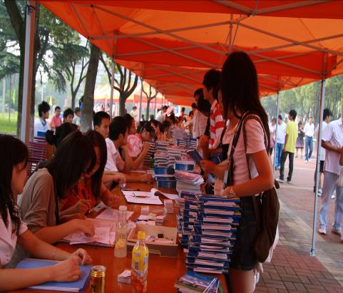
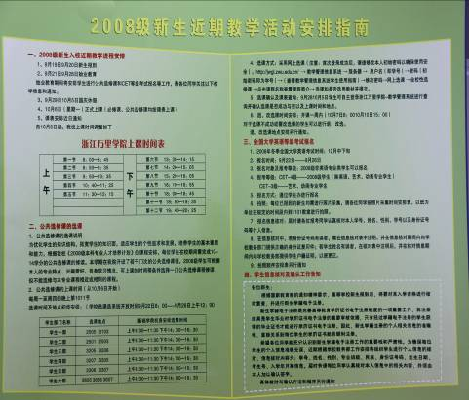

四、圆满完成了2007级学生社会实践的各项工作
在2007年的人才培养方案中，学校首次将社会实践安排大一的暑期。为此，学院领导对于学生社会实践工作高度重视。为保证2007级学生的社会实践工作的顺利开展和工作质量，对实践活动的整个环节都十分关注，从活动组织申报、审批、立项、项目开展以及过程管理等工作，学院多次进行研讨和布置。请有相关经验的老师开展讲座，进行活动过程的指导。我院有20位老师和400多位同学组成了18支实践队，投入到了集体组队式的实践活动中，活动范围在宁波市外、宁波市区及周边的乡镇。通过教务、学务及各带队老师的共同努力，使本次的实践活动获得了圆满成功。对于本次的开展后的社会实践活动，认真进行了经验总结和评选工作，评出8支优秀实践队9位优秀带队教师，并将社会实践成果在东校区图书中进行展出，对2008级新生起到良好的影响力。
经过学校评比，我院获得浙江万里学院暑期社会实践先进个人（带队教师）3名，浙江万里学院暑期社会实践先进个人（学生）4名，浙江万里学院暑期社会实践优秀团队1支。经过学校考核评比，基础学院参报省级暑期社会实践先进队伍1支，参报市级暑期社会实践先进指导教师1名，参报市级暑期社会实践先进个人（学生）1名。大部分实践队也因其活动有新颖，有意义，得到省、市县级媒体的采访和报道，其中有《慈溪日报》、《新三门》、《舟山日报》、舟山电台等多家媒体报道了我院学生社会实践活动，本次实践活动得到了领导的肯定和社会各界的好评。
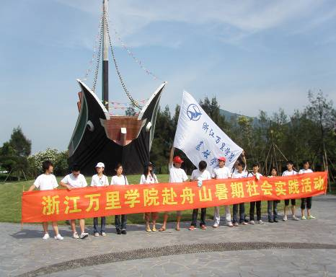
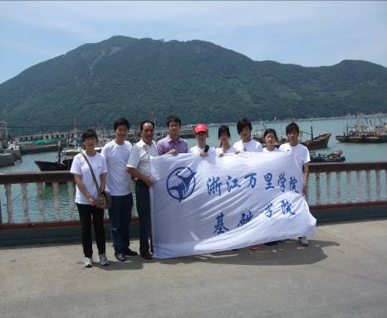

五、加强与师生间的沟通、努力提高教学质量
学院领导十分重视师生建议和意见，本学期以来院领导尤为重视师生的教学和思想动态，定期召开教学督导座谈会了解教学情况。在期中教学检查之际，学院改变了以往集中召开教师座谈会的做法，而是深入到每个教学部门进行走访，与教师进行面对面的交流与沟通，及时了解学院的师生教与学的状况，对于师生提出的疑惑和困难及时进行解决和反馈，我校“以生为本，以师立校”的办学原则在我院得以充分体现。

2008-2009学年第一学期大外部工作简报
本学期大外部全体教师在基础学院、部门的领导下，全身心地投入到教学、科研工作中。教师们精神饱满、踏实肯干，专研业务，教学育人。大外部上上下下已形成良好的氛围，努力把我院的英语教学提升到一个新的台阶。本学期针对集团、学校对大学英语教学新的要求， 我部创新性地开展了一系列的教学研究活动，制定出相应的制度，以规范教学、管理工作，使教学管理制度化并落实到实处。形成了教师人人谈教学、人人谈学生的局面。教室里、办公室到处可见师生共同探讨教学的情形。教师们的辛勤工作也得到了学生的高度称赞。
本学期我部门主要开展的教学活动有：1.开学初， 进行了新生5000人的大学英语摸底考试（保证了教师在教学中做到心中有数，有的放矢）；2.每周四、五开展英语教研活动（每周安排四名教师进行说课演示，通过说课，教师能针对某一特定的教学内容，系统地阐述自己对教学内容的处理，学情的分析及教学策略的设计等，极大地推动了教学）；3.规定了学生的早读、晚听活动（课程组、辅导组教教师各负其责并定期检查、批改学生的早读、晚听笔记）；4.制定了office hour及晚辅导制度（学生随时可以找到老师进行辅导、答疑、背诵、面批作文等教学活动）；5.成立英语兴趣小组—写作组、听力组（由副教授牵头，青年教师、学生共同参与编写写作杂志。它不仅丰富学生的课外活动， 也为学生提高学习英语兴趣提供更多的平台）；6.编写词汇手册（由部门领导牵头，骨干教师参与的编写词汇手册工作，为教师教学、学生学习提供便利）；7.青年教师教学技能赛（我部共有17名教师参加基础学院比赛，四名教师获奖。其中一人在学校大赛中获三等奖）；8.完成期中教学检查工作（按照学校要求，部门完成了听课、巡课、师生座谈会、教学运行情况检查的工作）。
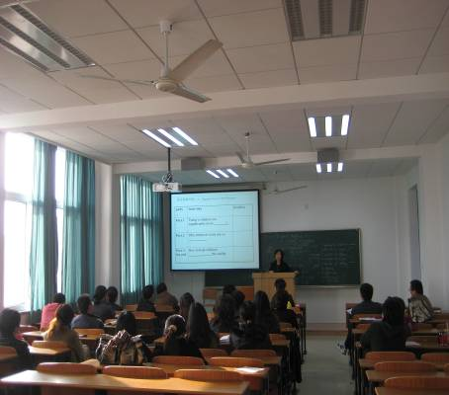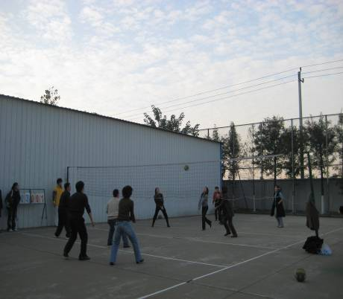

为了更好地辅助第一课堂、提高第一课堂教学效果、活跃校园英语学习氛围，我部开展了一系列丰富多彩的英语第二课堂活动，如每周一次的英语角、口语角、优秀原声电影展播、双语口号制作、万圣节晚会、英语游园活动、英语义教等；同时，充分发挥第二课堂优势，组织了English Top10比赛、“环球探索”英语广播节目制作大赛、大学英语诵读比赛、大学英语阅读竞赛等英语竞赛活动；英语调频台从周一至周四晚间8：00-8：30播放与英语学习和等级考试相关的听力材料，解决学生课后补充听力练习问题，这些活动既巩固了学生英语语言知识，又提高了学生的应试能力和英语实际应用能力，深受学生们的喜爱，有力地激发了学生英语学习的积极性。我部教师在做好教学工作的同时还积极申报学校素质拓展项目（其中五项获得批准），更直接地、有效地指导学生英语类素质拓展活动；为倡导科学、文明、健康的生活方式，丰富教职工文体生活，进一步增强教职工体质，部门除积极组织教师参加学院工会组织的运动会外，还本着“增强交流，增进健康，增加友谊”的精神，自2008年11月中旬始在部门内部举办混合排球赛，以教研室为单位组队参赛。各参赛队赛出了成绩，赛出了风格，整个比赛过程始终洋溢着“我参与、我快乐”的气氛，把我部教师的锻炼热情推向一个新的高潮，极大地推进了校园精神文明建设，提高了教师们的身体素质，增强了部门凝聚力，受到老师的热烈欢迎。

